

**FUNDAMENTOS DE PROGRAMACIÓN**

**SEGUNDO TRABAJO**

**TEMA: ALGORITMOS BASICOS**

**SECCION: A**

**INTEGRANTE:**

**Gabriel Segura Cabello**

**Profesor:**

**Ing. Iván Petrlik Azabache**

**Lima – Perú**

**2020**

EJERCICIOS

Ejercicio 1: Elabore un programa que calcule el área de un círculo, ingresando el radio. Se sabe. Área=π.r2 Guarde el proyecto como E01.

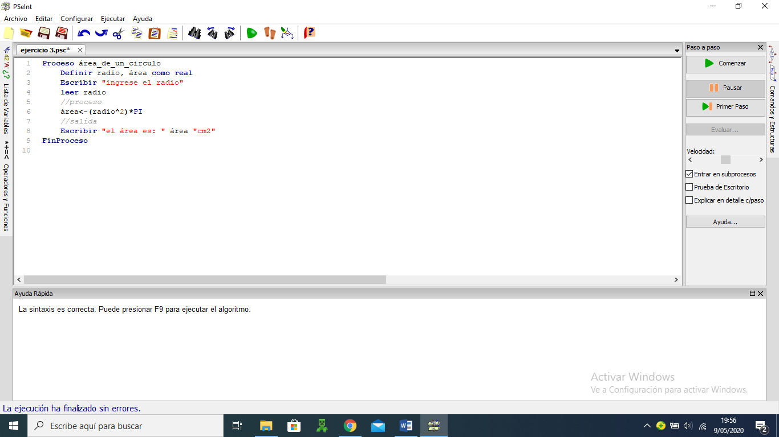SOLUCIÓN

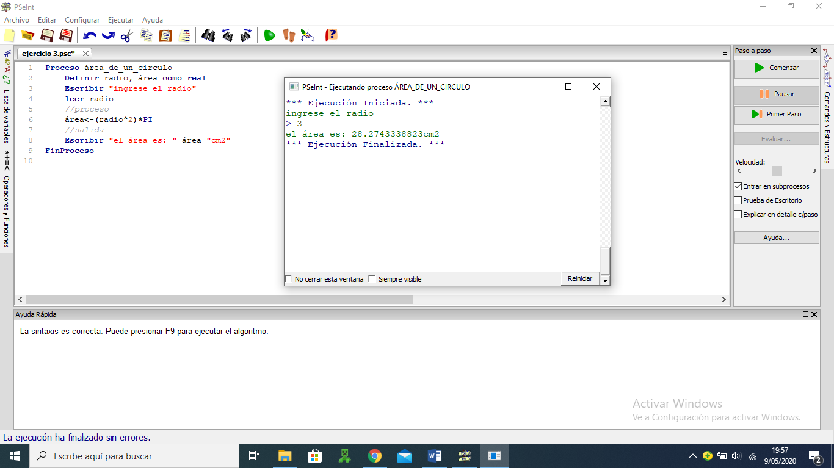

Ejercicio 2: Calcula el precio de un boleto de viaje, tomando en cuenta el número de kilómetros que se van a recorrer, siendo el precio S/.10.5 por Km. Guarde el proyecto como E02.

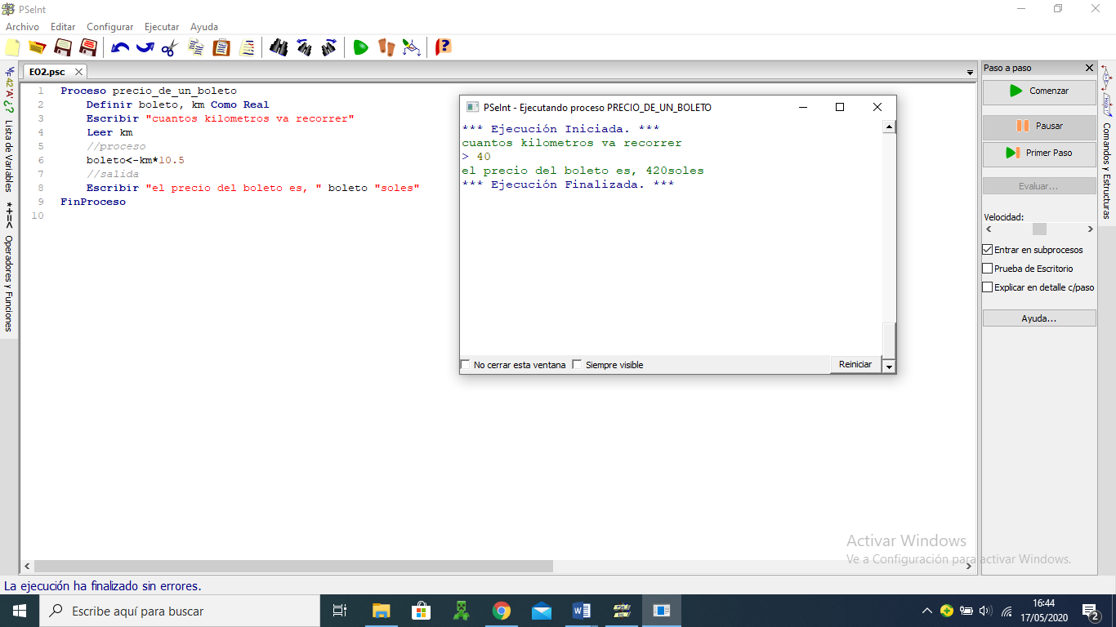SOLUCIÓN



Ejercicio 3: Escriba un algoritmo que, dado el número de horas trabajadas por un empleado y el sueldo por hora, calcule el sueldo total de ese empleado. Guarde el proyecto como E03

SOLUCIÓN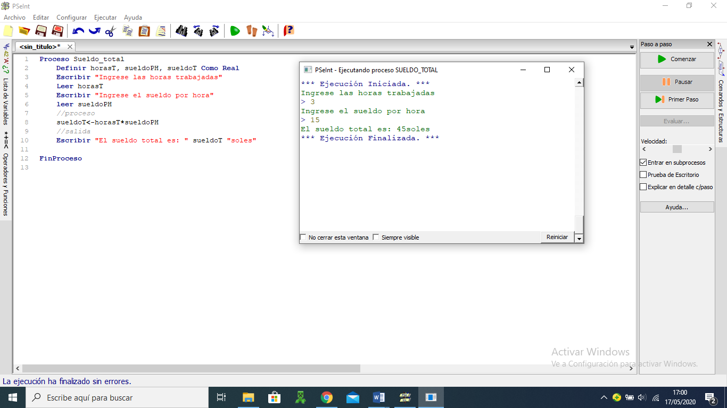



Ejercicio 4: Calcular el nuevo salario de un empleado si se le descuenta el 20% de su salario actual. Guarde el proyecto como E04.

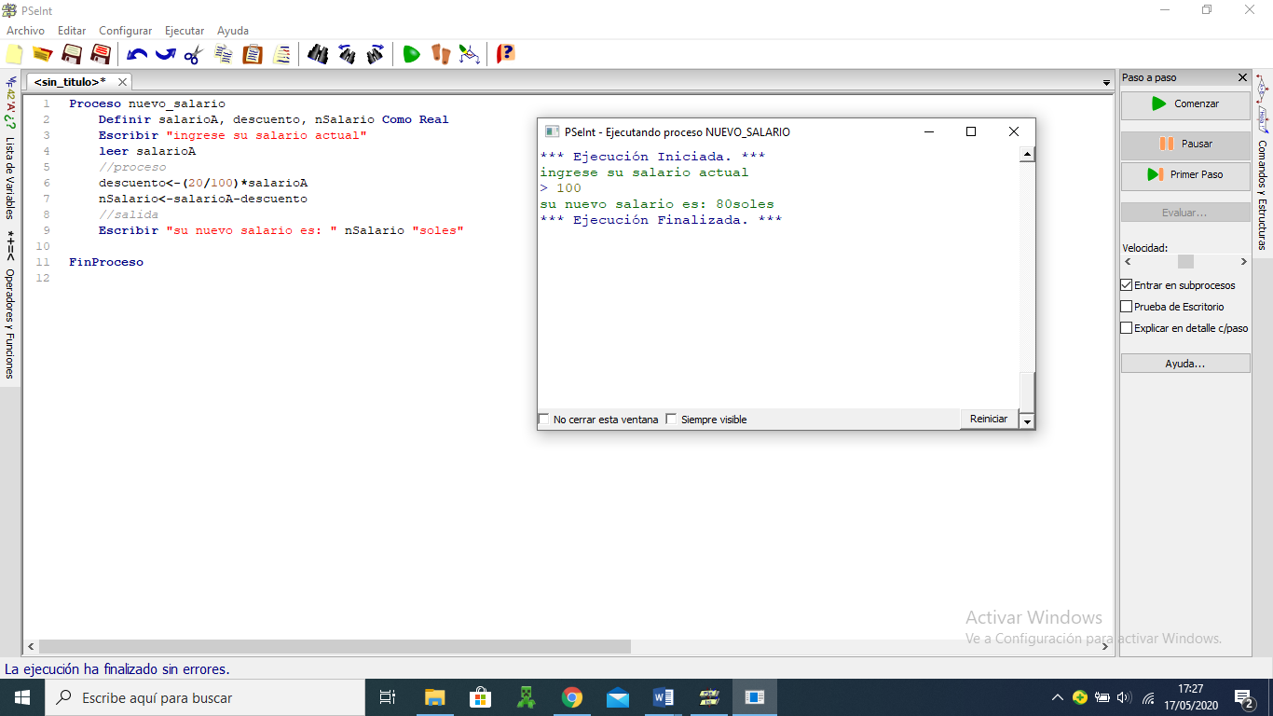SOLUCIÓN



Ejercicio 5: Desplegar el peso dado en kilos de una persona en gramos, libras y toneladas. Guarde el proyecto como E05. (1 kilogramo= 1000 gramos = 2,2046 libras) (1 tonelada = 10000 kilogramos).

SOLUCIÓN

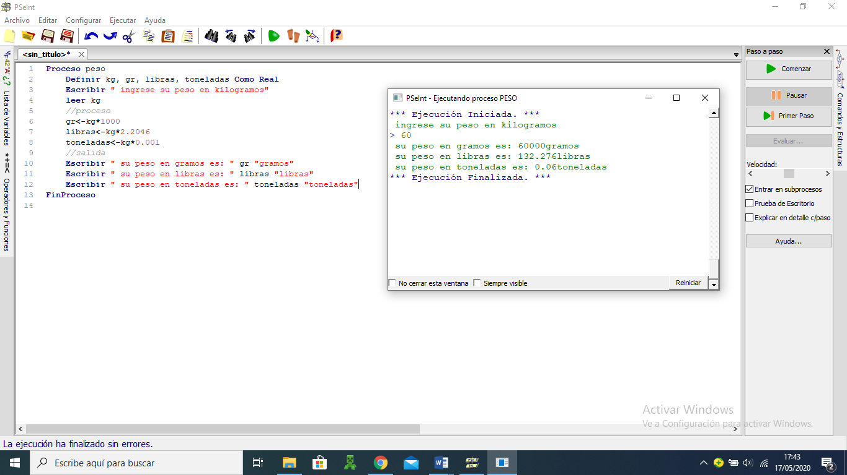



Ejercicio 6: Cree el proyecto E06. Desarrolle un algoritmo para convertir una cantidad ingresada en centímetros a: Metros, Pulgadas, Yardas, Pie. (1 pie =12 pulgadas, 1 yarda = 3 pies, 1 pulgada = 2.54cm, 1m= 100cm).

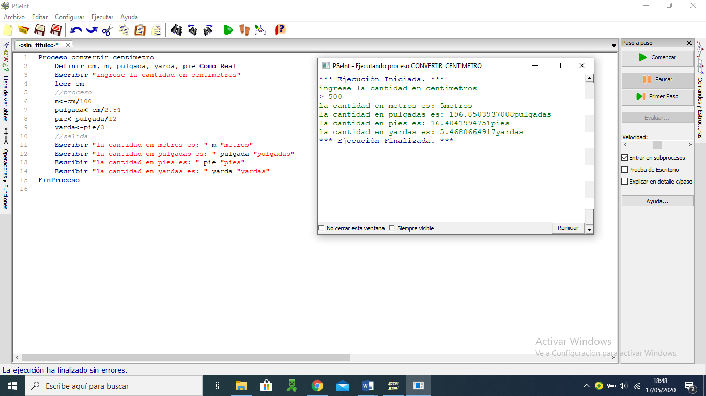SOLUCIÓN



Ejercicio 7: Cree el proyecto E07. Determine el monto total de ingresos y el monto neto que tiene un trabajador de acuerdo a la cantidad de productos vendidos y al precio de cada producto, a dicho monto total se le realiza un descuento del 12% por I.G.V el cual nos daría al final el monto neto.

SOLUCIÓN

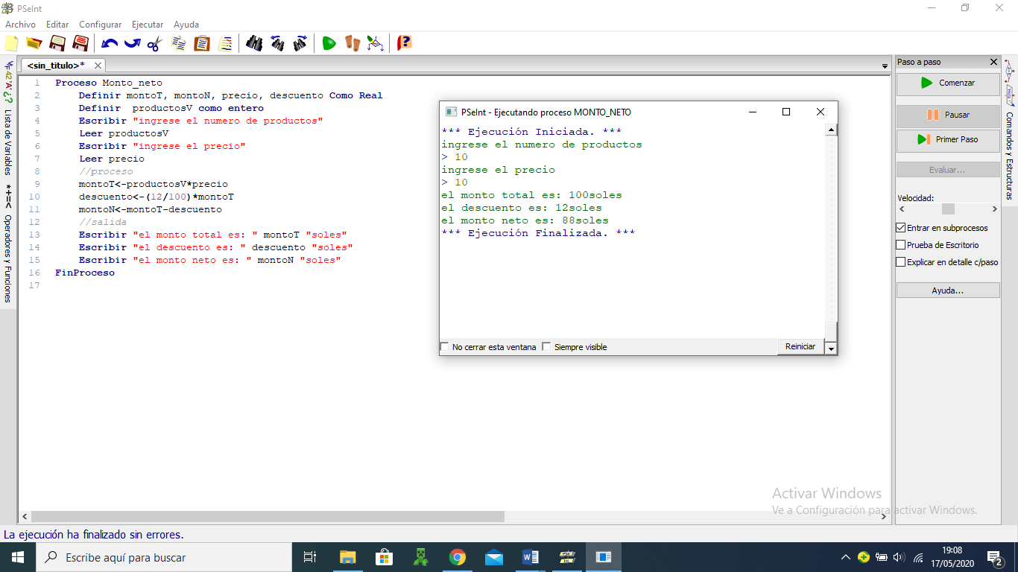



Ejercicio 8: Se desea determinar el monto total y el monto por la comisión recibida de una persona que vende computadoras, ingresando el precio de la computadora y el número de computadoras vendidas. Sabiendo que por cada producto vendido recibe un 10% de comisión.

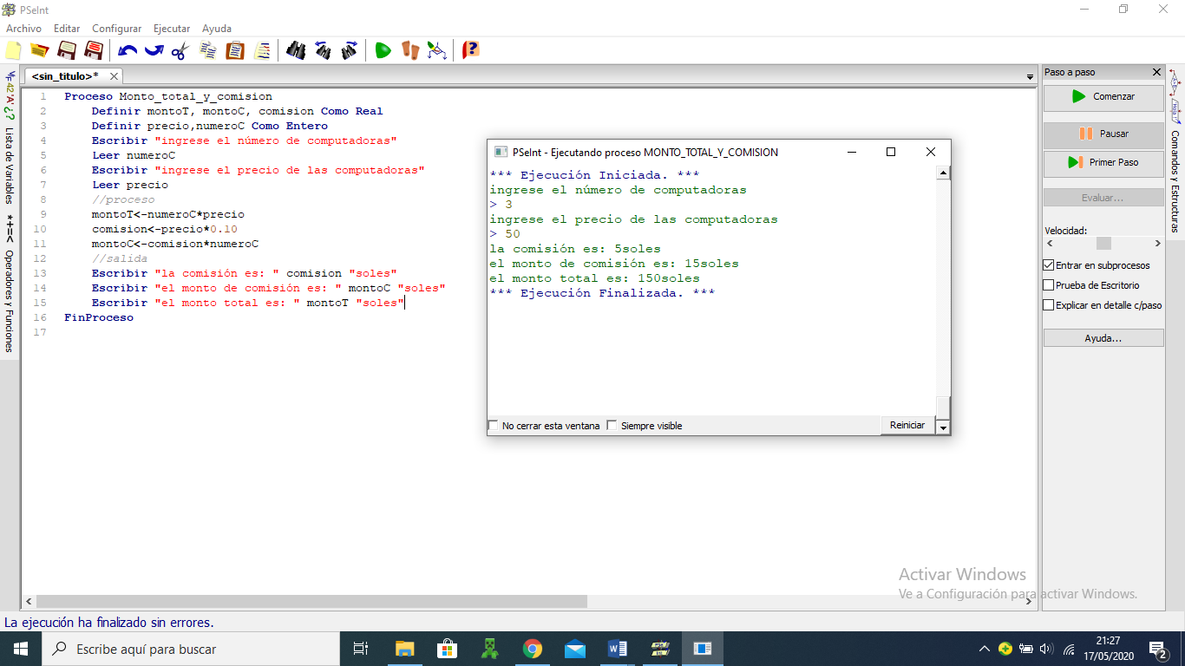SOLUCIÓN



Ejercicio 9: Una persona va a una pollería y encuentra el siguiente MENÚ:

• Un pollo cuesta S/24.00

• Una gaseosa S/ 7.50

• Un vino S/35.00

• Una ensalada adicional S/5.00

Realizar un algoritmo que consulte al cliente la cantidad de cada producto a comprar y nos devuelva el monto total a pagar.

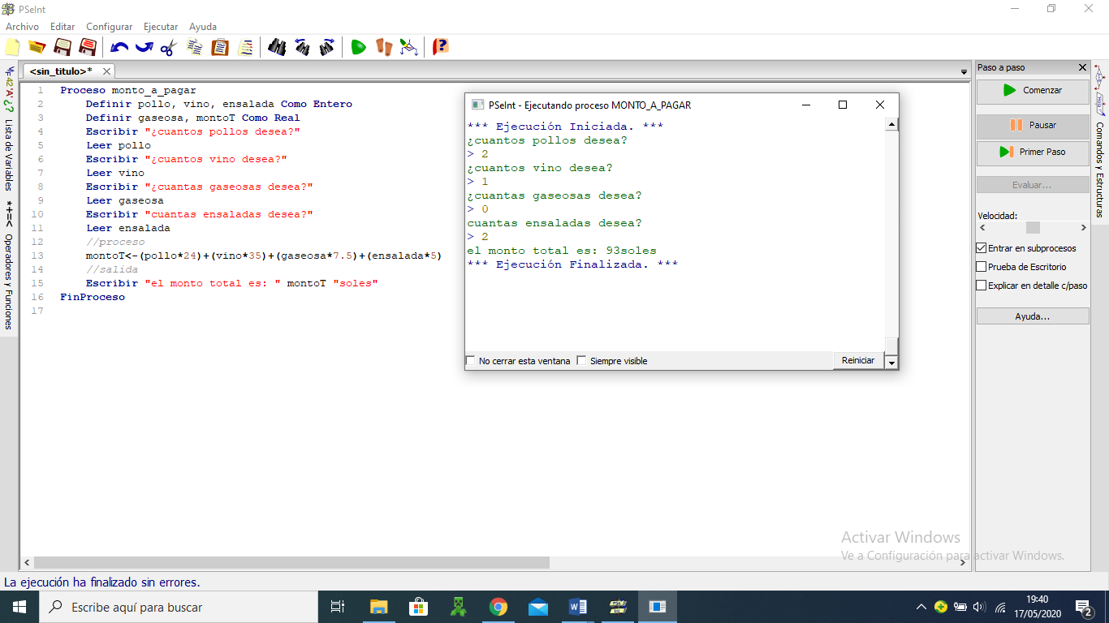SOLUCIÓN



Ejercicio 10: Un empleado a tiempo completo recibe su salario base. Ha dicho salario base, se le debe descontar 10% por seguro de Salud y 12% por ONP. Se sabe también que, por cada hijo, recibe una bonificación familiar de S/75.00. Determine el monto en bruto que recibe el trabajador, la bonificación total, y el total de descuento.

SOLUCIÓN

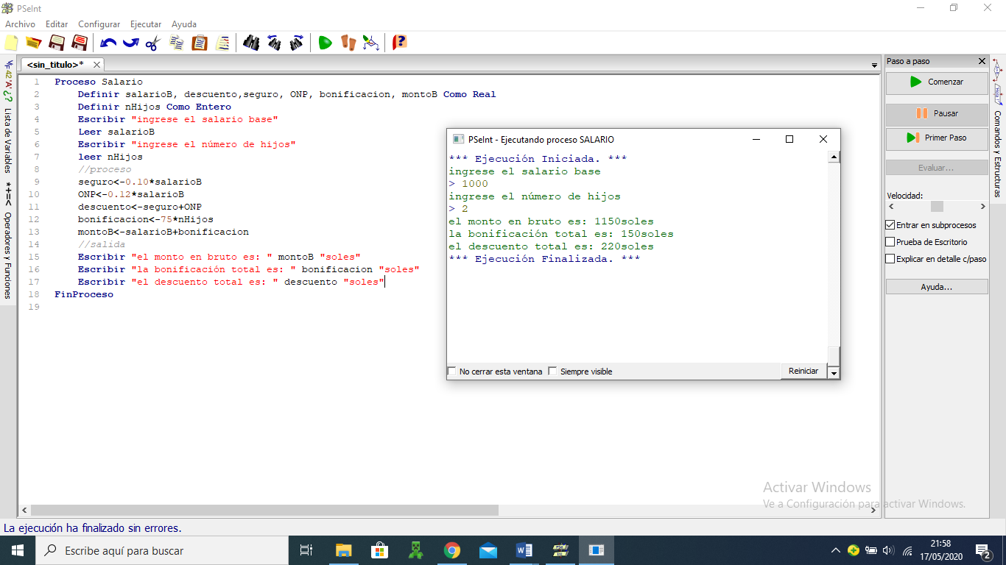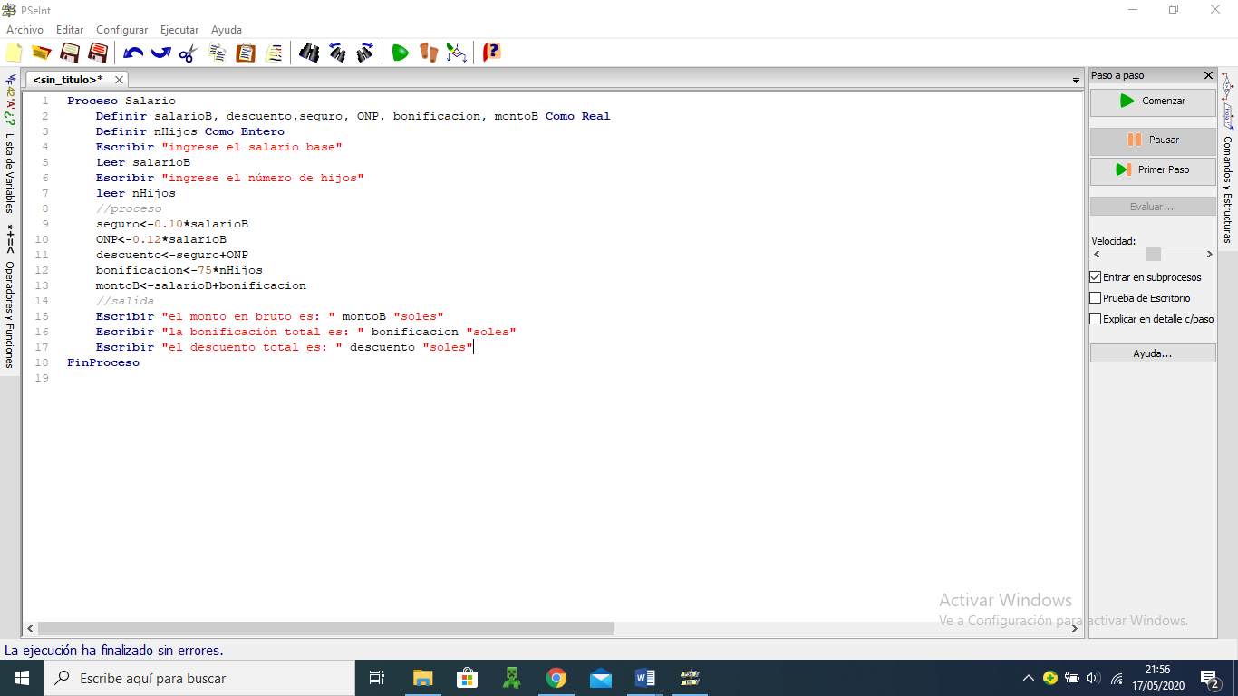

Ejercicio 11: Un grupo de personas va a un cine y desea comprar entradas, para lo cual visualiza lo siguiente:

• Entrada adulto S/12.00

• Entrada niño S/7.00

Solicitando los datos necesarios, realice un algoritmo que determine el monto total a pagar por todo el grupo de personas.

SOLUCIÓN

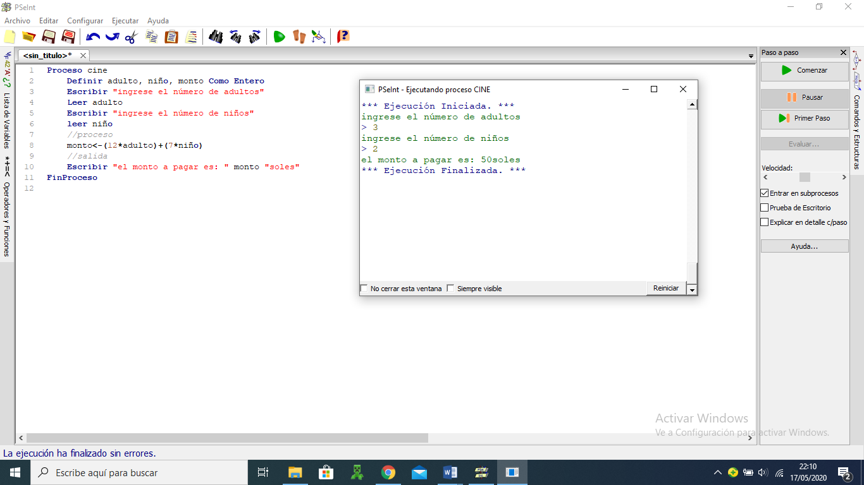



Ejercicio 12: Una persona va a un RESTAURANT y encuentra el siguiente MENÚ:

• Un plato a la carta S/25.00

• Una jarra de chica S/ 8.00

• Un aperitivo S/10.00

Realizar un algoritmo que consulte al cliente la cantidad de cada producto a comprar y nos devuelva el monto total a pagar.

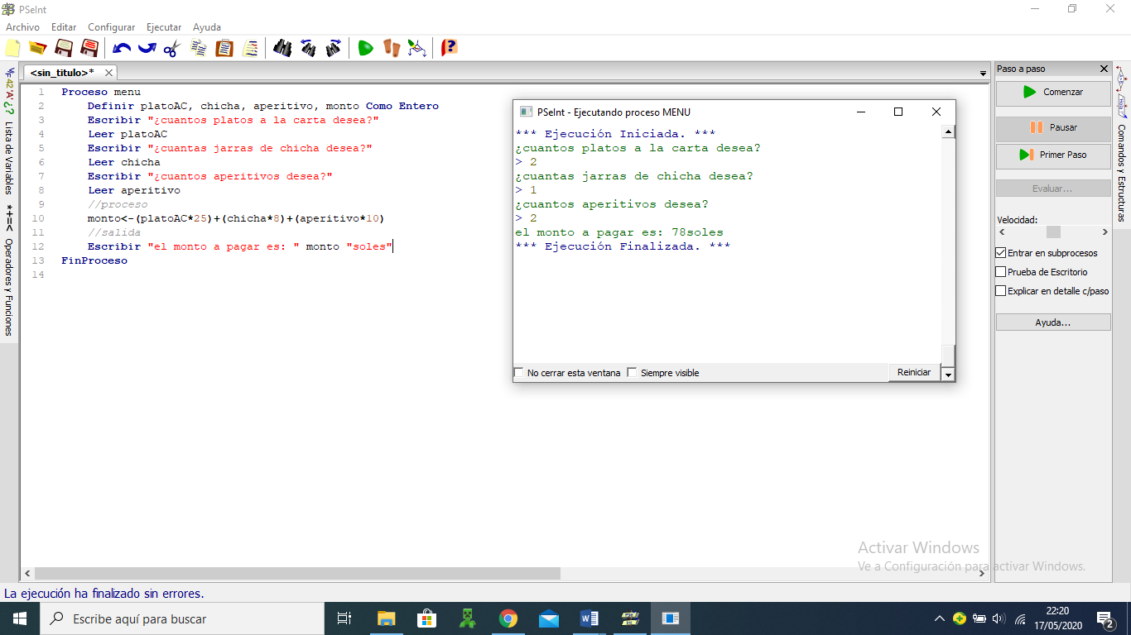SOLUCIÓN



Ejercicio 13: Un estudiante desea conocer su promedio de notas de la primera parte del ciclo, el cual se determina de la siguiente forma:

• La Nota Actitudinal equivale al 10%

• La Nota Cognitiva equivale al 60%

• La Nota de Investigación equivale al 30%.

Ingresando dichas 3 notas, determine el promedio del estudiante en la primera parte en el curso.

SOLUCIÓN

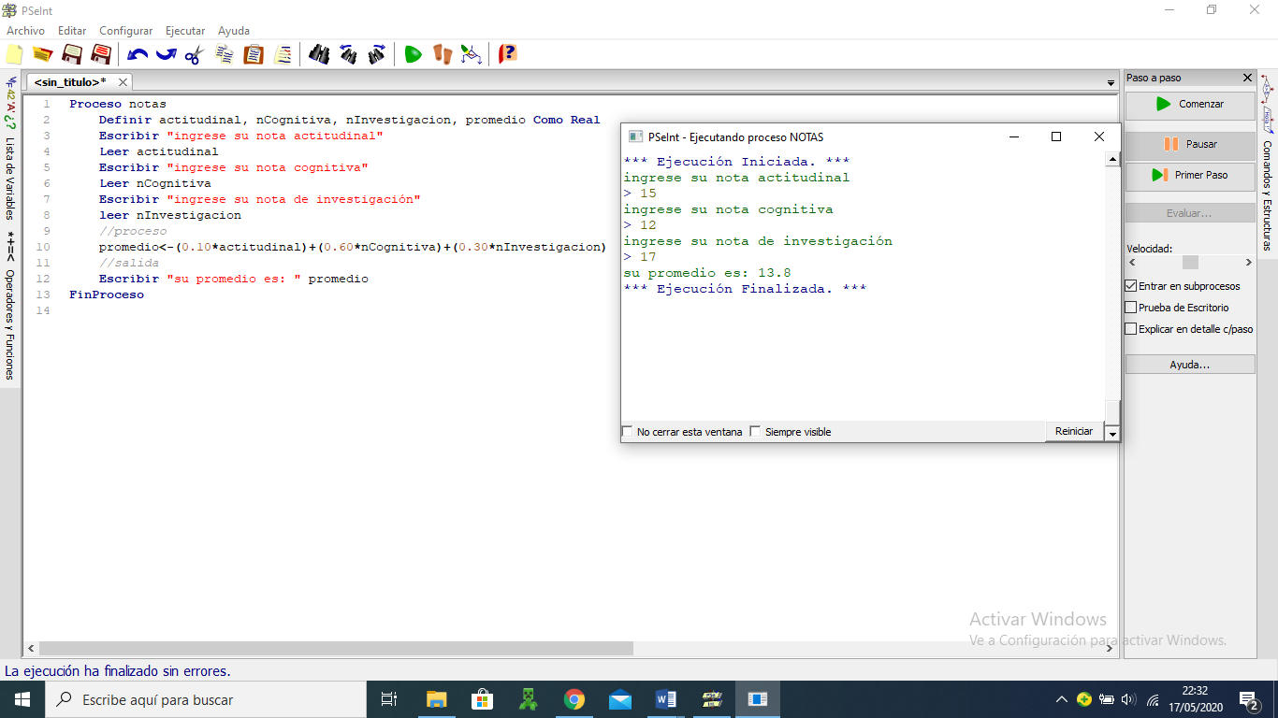



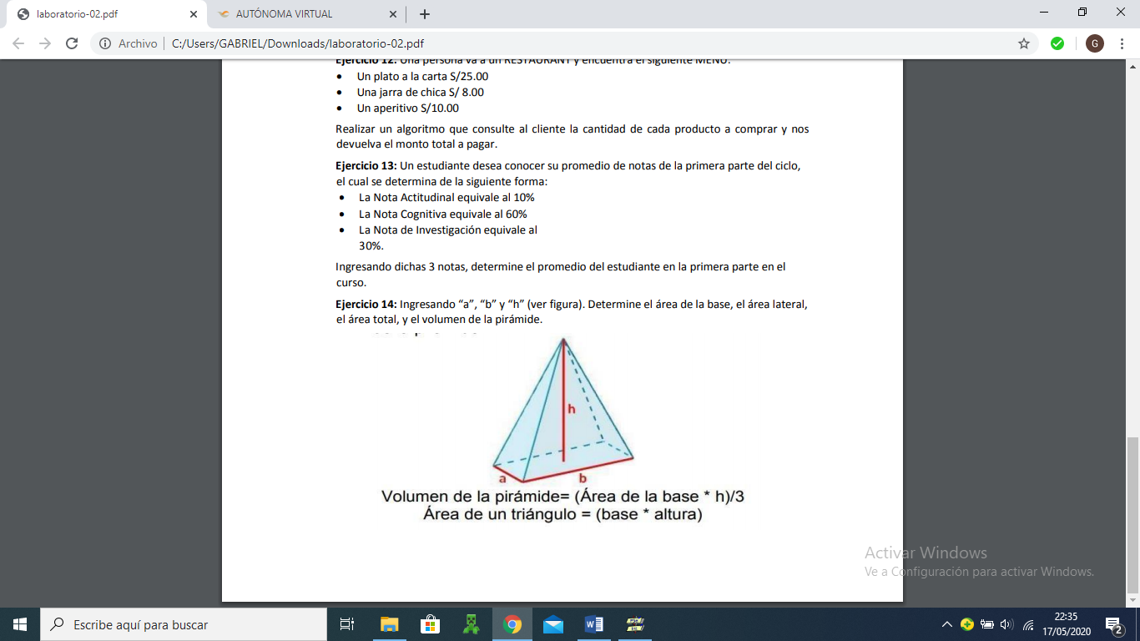Ejercicio 14: Ingresando “a”, “b” y “h” (ver figura). Determine el área de la base, el área lateral, el área total, y el volumen de la pirámide.

SOLUCIÓN

